TECNOLOGICO DE COSTA RICA

Curso

Taller de Programación

Profesor

Sergio Morales

**II proyecto programado**

Juego de la Vida

Estudiante: Amanda Solano Astorga

Grupo 42

17 de mayo del 2013

Tabla de Contenido

Contenido

Tabla de Contenido 2

Introducción 3

Descripción del Problema: 4

Análisis de Resultado 5

Estadísticas de Tiempo 6

Conclusión Personal 8

Introducción

El juego de la vida de Conelly, es conocido como un autómata celular. Este es en su esencia, inteligencia artificial. El juego de la vida en si no es un juego, inclusive muchas personas se han dedicado a investigar el compartimiento del “juego”, con patrones predefinidos.

El proyecto consiste en crear un juego de la vida, siguiendo las instrucciones básicas conocidas, pero permitiéndole al usuario cambiar estas.

Se encuentra programado en el lenguaje de programación Python, utilizando el modulo de pygame para realizar la parte grafica con la que interactua el usuario.

Descripción del Problema:

Diseñar y programar de forma gráfica juego de la vida con el módulo Pygame. Este programa debe de poder jugarse en los idiomas español e inglés.

Ademas se la debe de permitr al usuario cambiar las reglas del juego y realizar un patron por su cuenta o cargar uno predefinido.

Debe de contar con un control de velocidad, para que el usuario decida la velocidad a la cual quiere correr el juego

Análisis de Resultado

El juego cuenta con una interfaz gráfica creada en pygame. Funciona en tanto en inglés como en español. Se puede cambiar las reglas.

***Pantalla de Inicio***

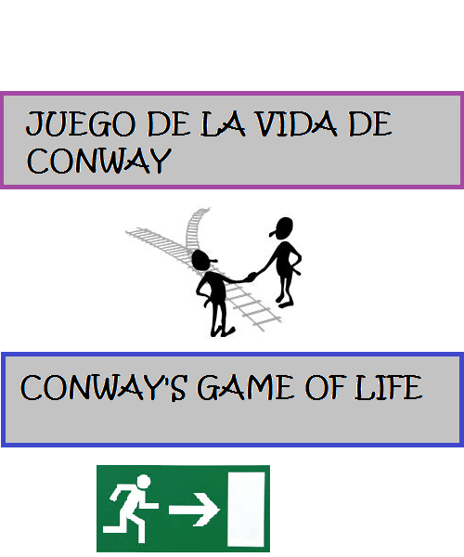

***Menú español***



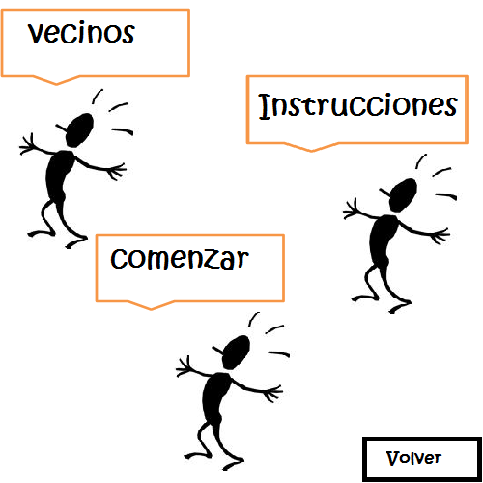

***Patrón y su comportamiento***

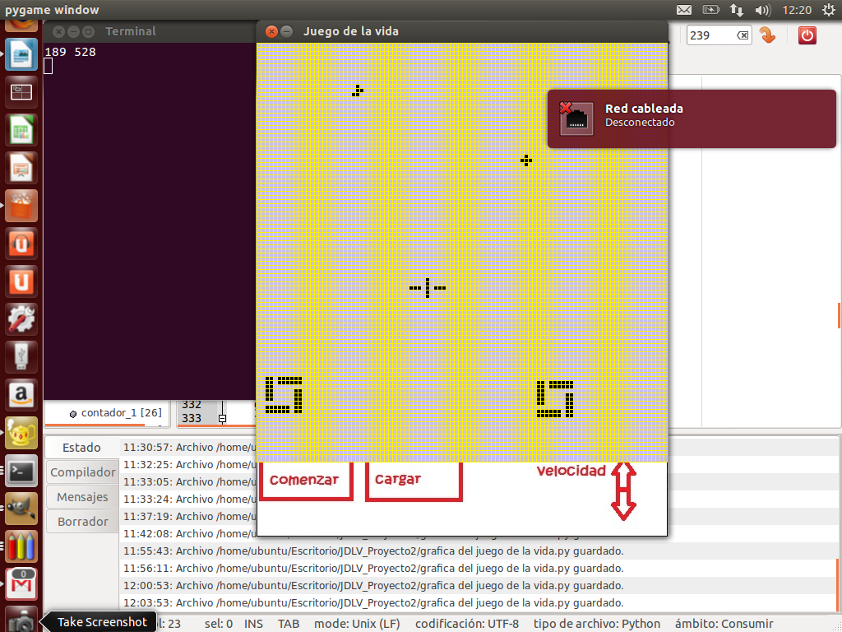

Estadísticas de Tiempo

|  |  |
| --- | --- |
|  | Tiempo |
| Análisis de Requerimientos | 3 horas |
| Diseño de la aplicación | 5 horas |
| Investigación de funciones | 1 hora |
| Programación | 33 horas |
| Documentación Interna | 25 min |
| Pruebas | 1 hora |
| Elaboración Documento | 30 minutos |
| Total | 44 horas |

Conclusión Personal

El proyecto ha sido una forma de investigas las cosas que se pueden hacer con Python y con Pygame, en cuanto al desarrollo de juegos.

En la elaboración de este proyecto recurrí a la ayuda de los compañeros y de la web para conseguir información con respecto a la manipulación de las matrices